Электронный журнал

Доступ для обучающихся и родителей к Электронному журналу
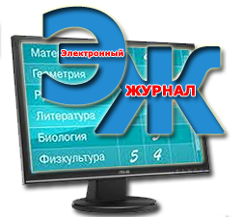Школьный электронный журнал – это электронная версия традиционного классного журнала, доступная для удаленного просмотра через Интернет. Оценки, проставленные в электронный журнал, автоматически попадают в дневник ученика. На основе оценок электронного журнала формируются табели, отчеты по успеваемости.
Внимание! Для просмотра журнала (индивидуальных данных обучающегося) необходимо ввести идентификатор пользователя и пароль, который можно получить у классного руководителя.

